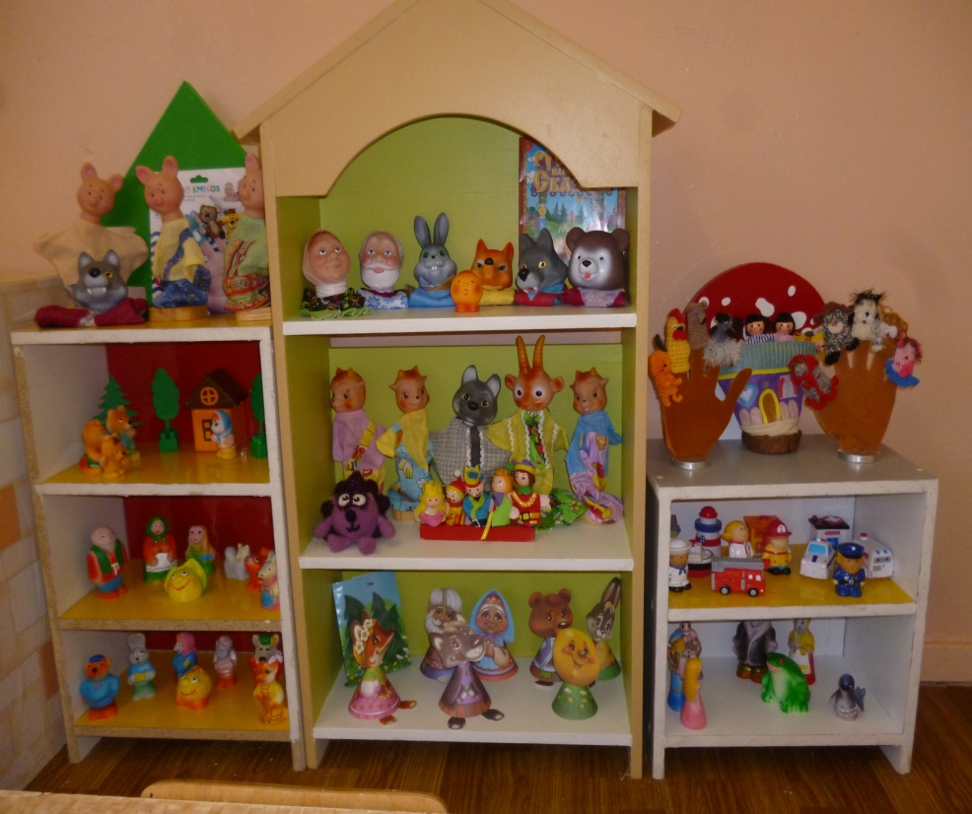
Центр
театрально-речевого развития
«В гостях у сказки»

1.Театр пальчиковый «Репка»
2.театр «Три поросенка»
3.театр «Колобок»
4.театр настольный «Колобок»
5.театр настольный «Репка»
6.театр настольный «Три медведя»
7.театр настольный «Дюймовочка»
8.театр бумажный «Колобок»
9.театр «би-би-бо» «Колобок»
10.театр пальчиковый «Клоуны»
11. театр настольный «Профессии»
12. театр «би-би-бо» «Волк и семеро
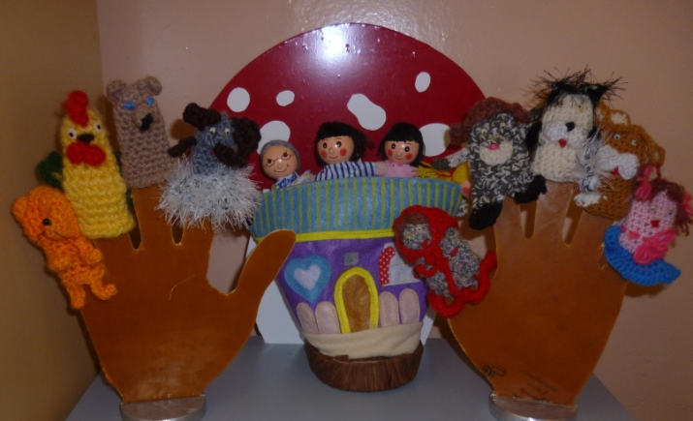
козлят»
13.театр «би-би-бо» «Колобок»
14.театр пальчиковый «Лиса и петух»
15.театр пальчиковый «Животные»
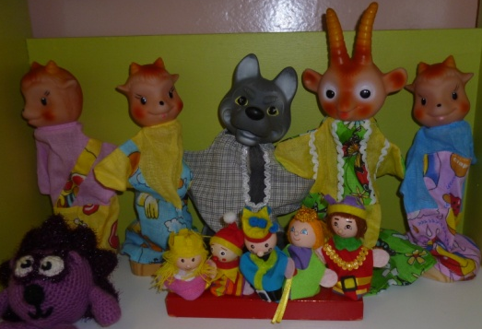

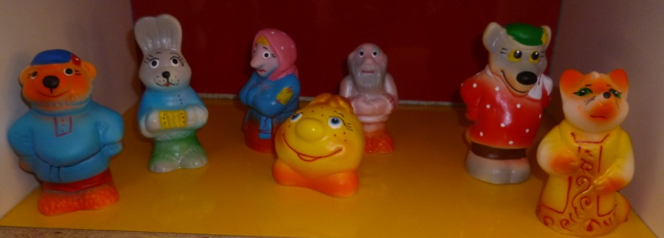

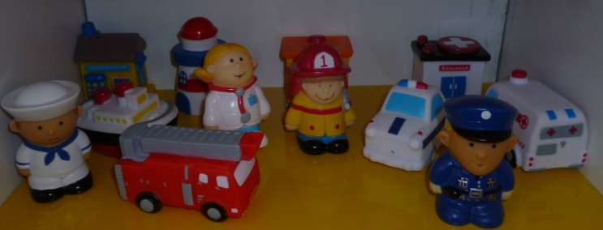

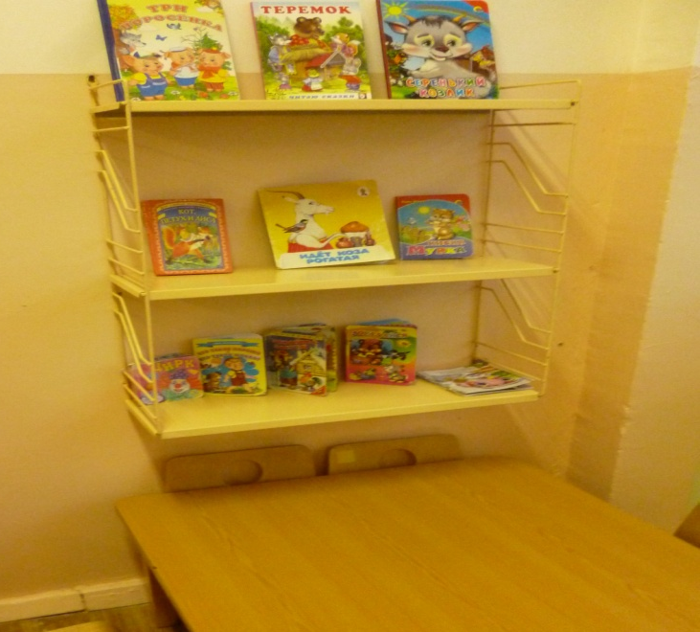
Центр
художественной литературы
«Книголюбы»
1.сказка «Волк и семеро козлят»
2.сборник песенок «Серенький козлик"
3.сказка «Теремок»
4.потеши «»Пошел котик на торжок»
5.сказка «Лиса и петушок»
6.сборники стихотворений
«Динозаврики»
«Летнее утро»
«Слоненок»
«Мишкина радость»
«Орешки для белочки»

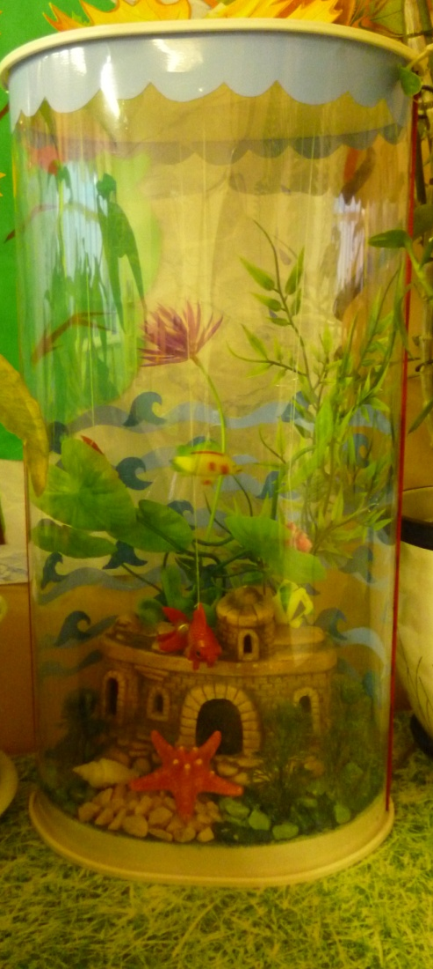

Центр
«Уголок природы»

- Сухой аквариум
- Набор фруктов и овощей
- Дикие животные
- Цветы
- Лейки
- Картина «Время года» (осень)

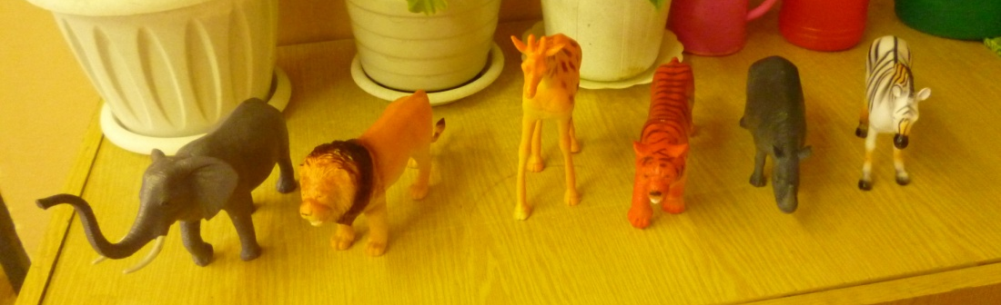

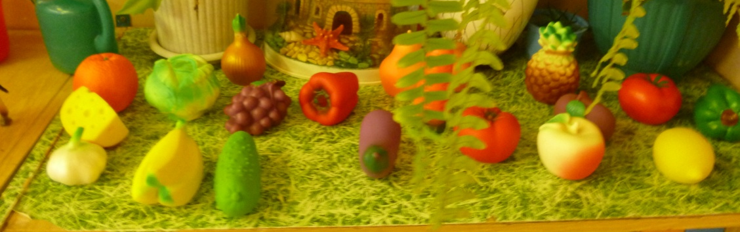

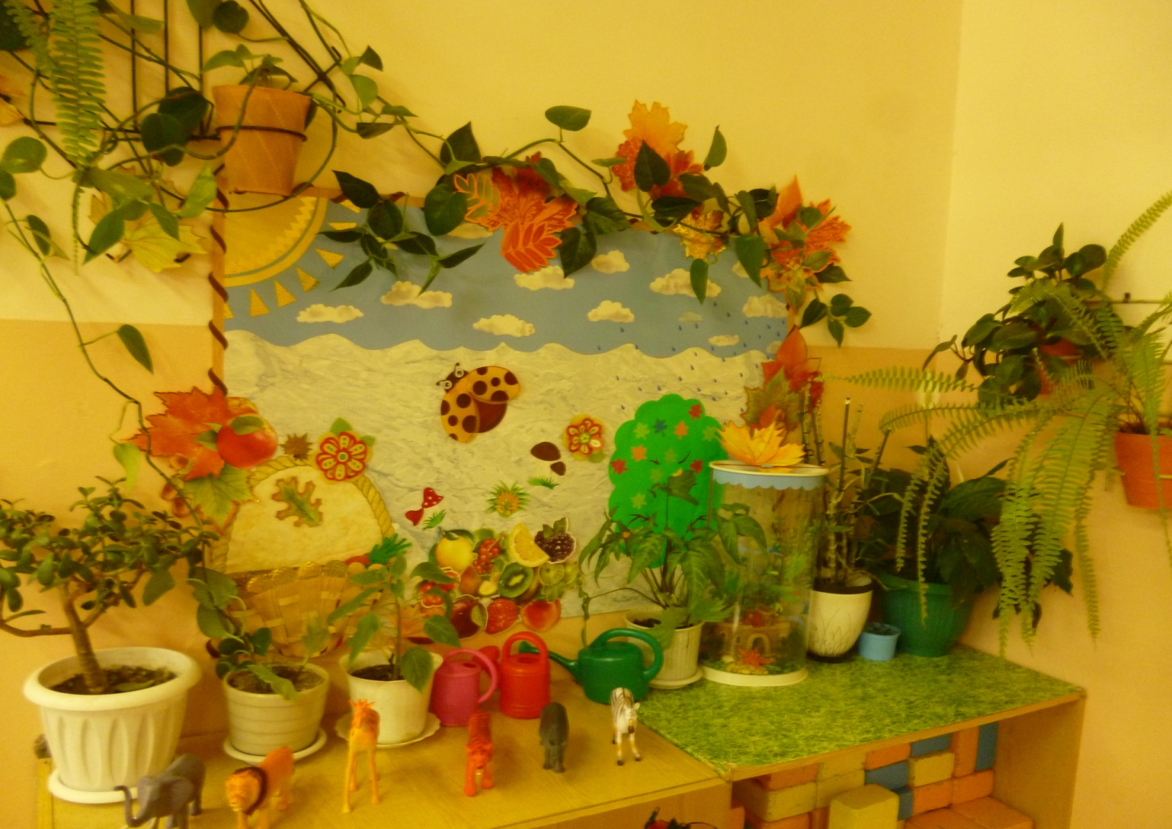

Центр сенсорного развития «Пирамидка»
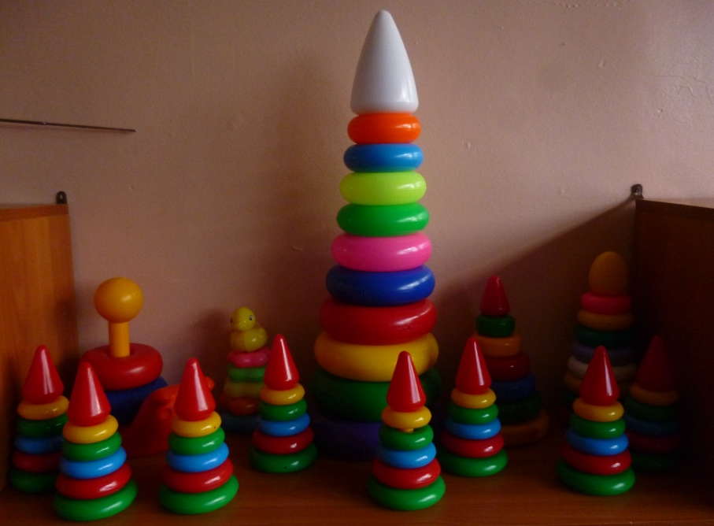
1.Пирамида напольная
2.Пирамидки
для индивидуальных занятий
3.Пирамида «Цветочек»
4.Пирамида «Улитка»
5.Конусные пирамиды 2 шт.
6.«Домик» с фигурками
7.Стаканчики вставные
8. «Медвежонок» с фигуркам
9.Раскладная игра «Надевайка»
10.Игра с вкладными деталями

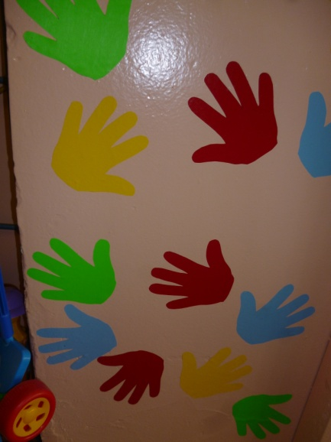

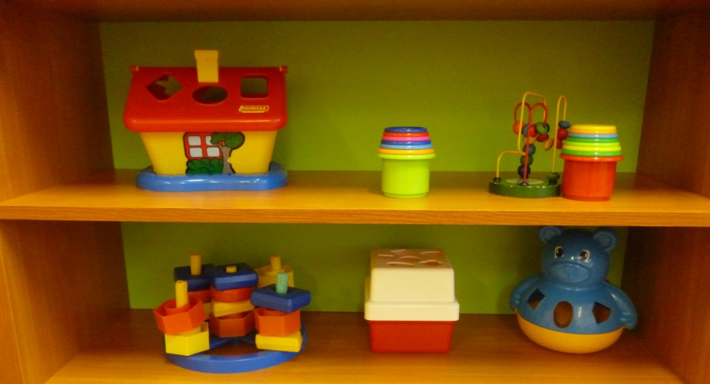

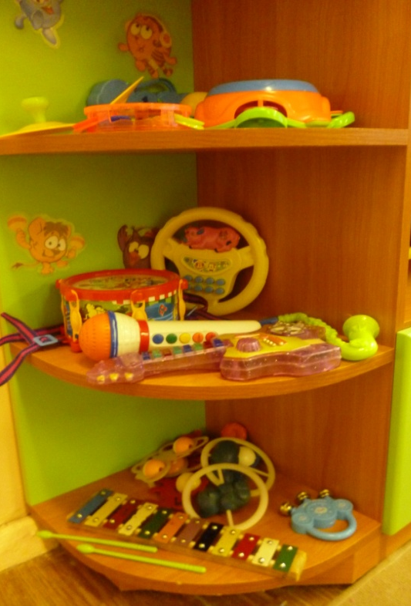
Центр
музыкального развития
«Погремушка».

1.Барабан
2.Ксилофон
3.Погремушки
4.Бубен
5.Тарелки
6.Микрофон
7.Бубен маленький
8.Музыкальный руль
9.Музыкальное пианино
10.Труба
11.Маракас

Центр конструктивной деятельности «Смешарики».
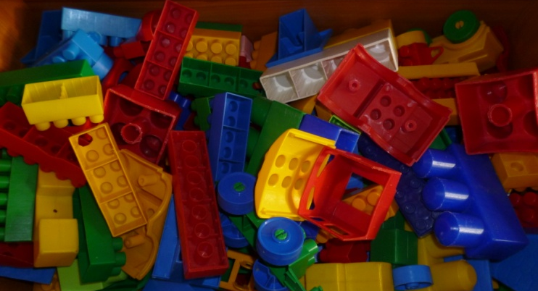

1.Конструктор «Лего»
2.Кирпичики
3.Пласмасовые
строительный материал
4.Конструктор «Черепашка»
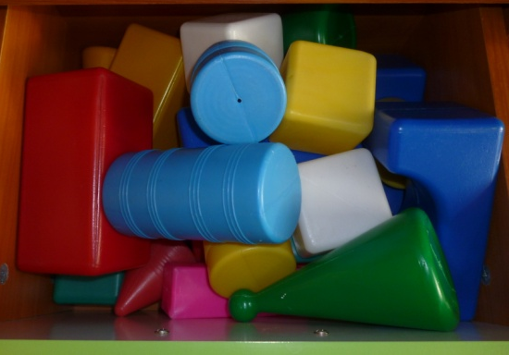

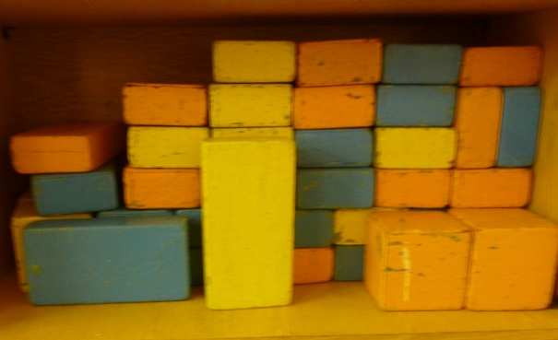

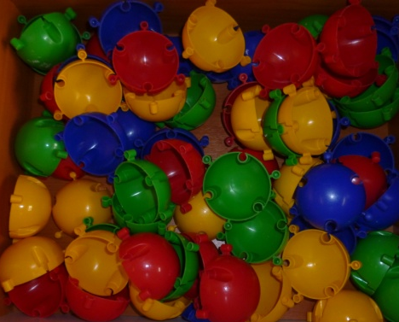

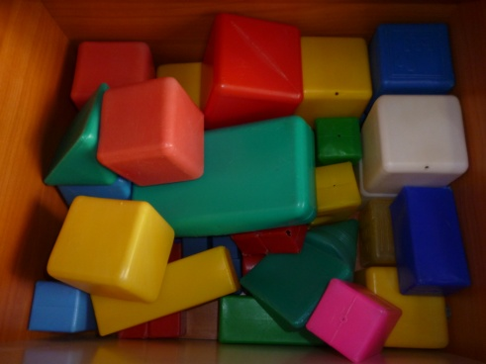

Центр релаксации «Гусеница»

- «Гусеница» 2.Сухой бассейн

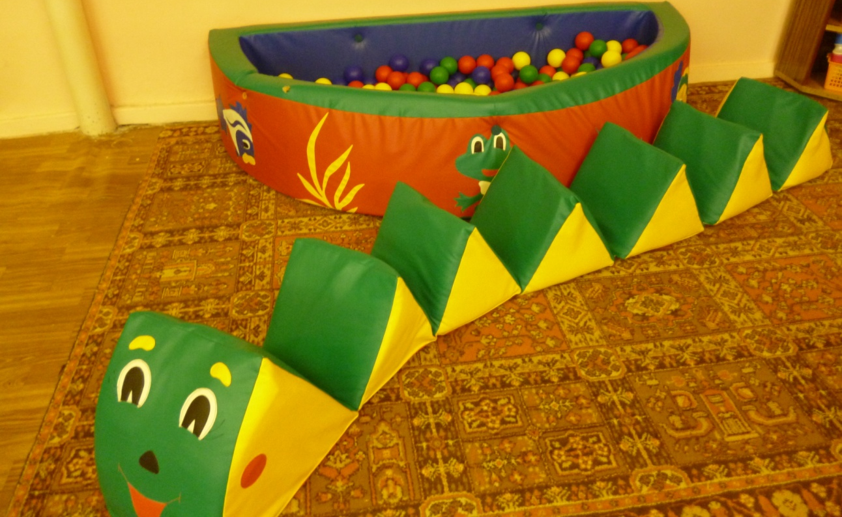

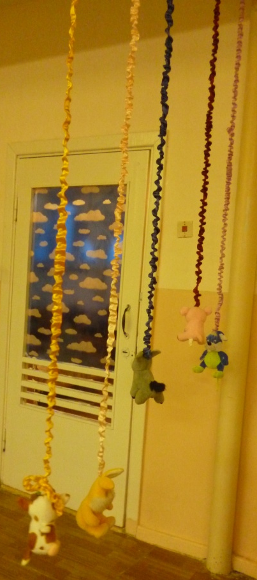
Центр физического развития «Ловкачи»

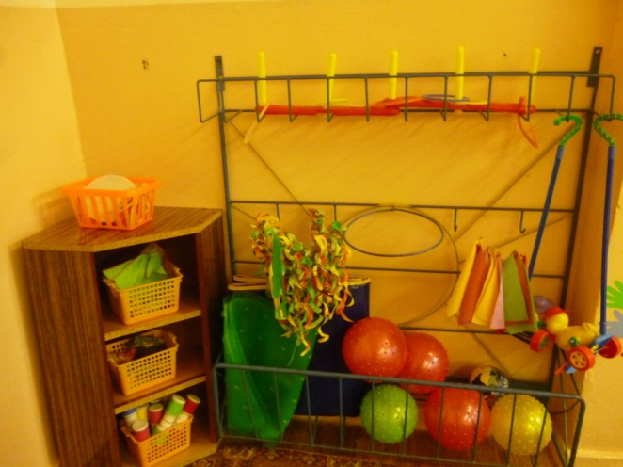
1. «Султанчики»
2.Флажки
3..Платочки
4.Мешочки бросания
5.Скакалка
6.Бубен
7.Кольцеброс
8.Мячи большие
9.Мячи маленькие
10.Дорожка массажная
11.Коврик массажный
12.Игрушки подвесные
на резинке, для прыгания

Центр для самостоятельной игровой деятельности «Неваляшка»

1.Игрушки заводные
2. «Котики» с маленькими игрушками
3. Неваляшка
4. Матрешка
5. Трешетка, шумелка, погремушка
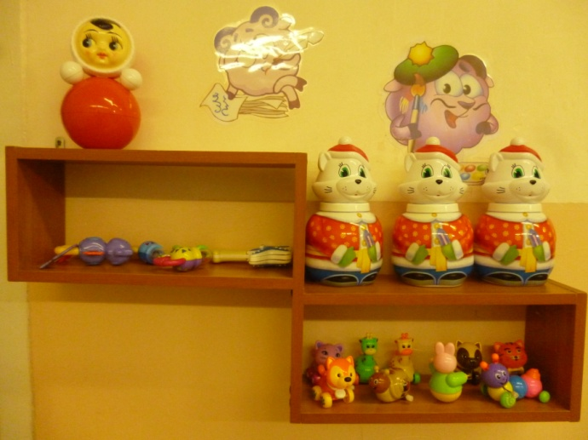
6. Матрешки 2 шт.
7. Сумки 7 шт.
8. Кепки 2 шт.
9. Бусы
10. Тележка
11. Каляски 2 шт.
12. Мотоциклы 2 шт.

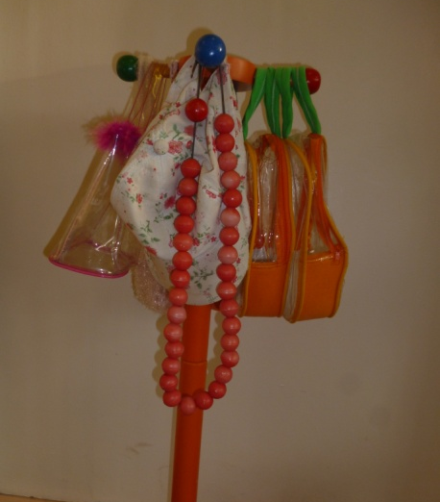

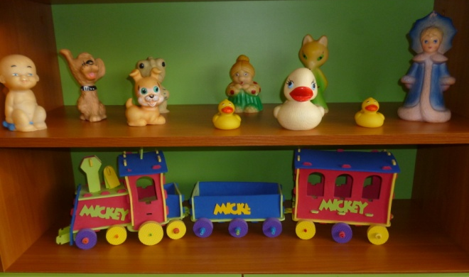

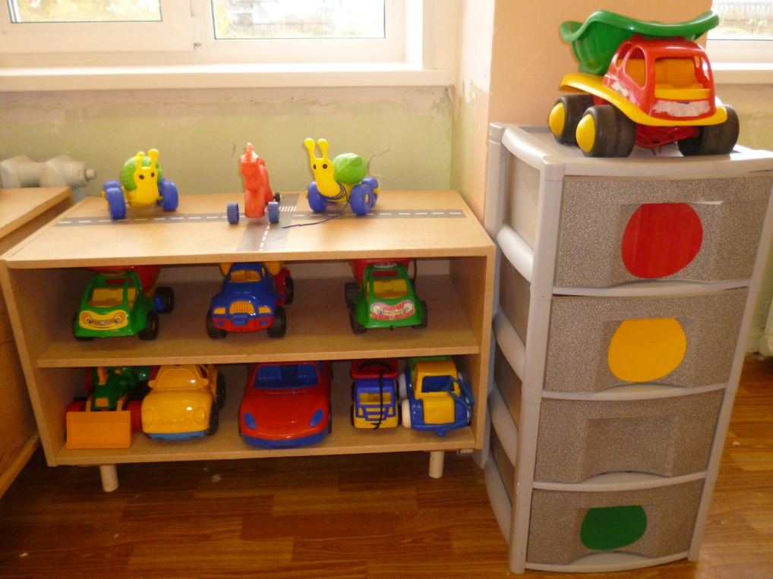
Центр
развития и становления
сюжетно-ролевой игры
«Юные водители»
1.Трактор
2.Машина гоночная
3.Машина «Жук»
4.Машина садовника 2 шт.
5.Машина «Краз» большая
6.Машина грузовая

«Домик Барби»

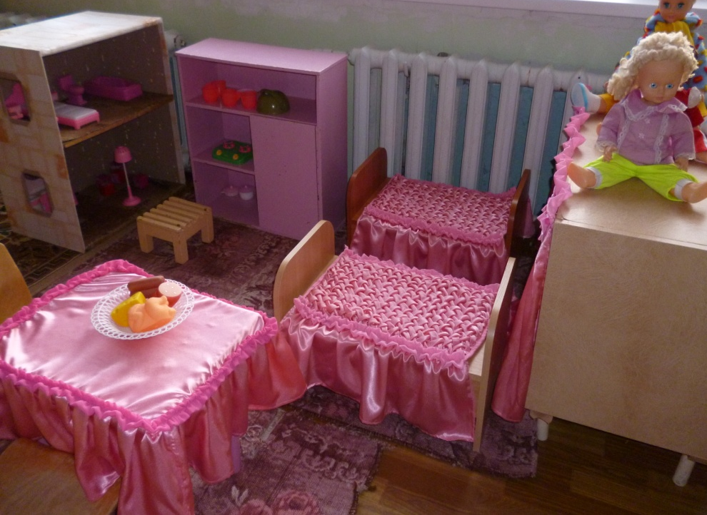
Куклы 3 шт.
Кроватки 2 шт.
Стол
Ваза с едой и фруктами
Шкаф для посуды
Пупсы 4 шт.
Табурет
Домик для «Барби» с мебелью

